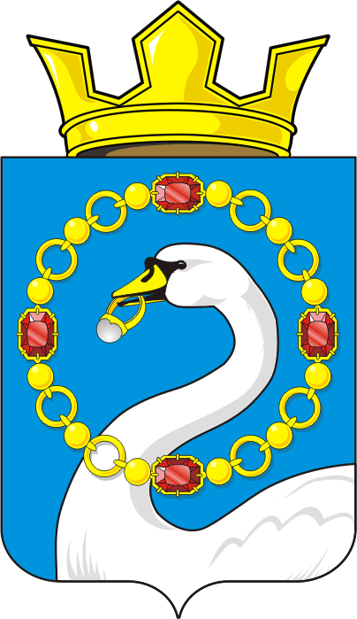

СОВЕТ ДЕПУТАТОВ МУНИЦИПАЛЬНОГО ОБРАЗОВАНИЯ
НИКОЛАЕВСКИЙ СЕЛЬСОВЕТ САРАКТАШСКОГО РАЙОНА
ОРЕНБУРГСКОЙ ОБЛАСТИ
ТРЕТИЙ СОЗЫВ

РЕШЕНИЕ
внеочередного двадцать шестого заседания Совета депутатов
муниципального образования Николаевский сельсовет
третьего созыва

от 27 ноября 2018 года с. Николаевка № 145

О внесение изменений в «Положение о порядке оплаты труда лиц, замещающих муниципальные должности и должности муниципальной службы муниципального образования Николаевского сельсовета Саракташского района Оренбургской области» с изменениями, внесенными решением Совета депутатов 28 ноября 2018 года № 101

На основании Федерального закона от 02.03.2007 года № 25-Ф3 «О муниципальной службе в Российской Федерации», статьей 15 Закона Оренбургской области от 10 октября 2007 года № 1611/339-IV-ОЗ «О муниципальной службе в Оренбургской области», Уставом муниципального образования Николаевский сельсовет

Совет депутатов Николаевского сельсовета
РЕШИЛ:
1. Внести изменения в «Положение о порядке оплаты труда лиц, замещающих муниципальные должности и должности муниципальной службы муниципального образования Николаевского сельсовета Саракташского района Оренбургской области», утвержденного решением Совета депутатов Николаевского сельсовета Саракташского района Оренбургской области 28.03.2016 года № 41 с изменениями, внесенными решением Совета депутатов 28 ноября 2018 года № 101 согласно приложения.

2. Настоящее решение вступает в силу после обнародования и подлежит размещению на официальном сайте муниципального образования в сети интернет.

3. Контроль за исполнением настоящего решения возложить на постоянную комиссию по мандатным вопросам, вопросам местного самоуправления, законности, правопорядка, работе с общественными и религиозными объединениями, национальным вопросам и делам военнослужащих (Габзалилов Ф.Ш.)

Глава муниципального образования
Председатель Совета депутатов С.Н.Дудко

Приложение
к решению Совета депутатов
Николаевского сельсовета
от 27 ноября 2018 года № 145

1. Подпункт 6.1 пункта 6 изложить в следующей редакции:
« 6.1. Ежемесячное денежное поощрение выплачивается лицам, замещающим муниципальные должности и должности муниципальной службы администрации муниципального образования Николаевский сельсовет за счет фонда оплаты труда в пределах утвержденных ассигнований по смете на текущий финансовый год и может быть установлено до 190 процентов денежного вознаграждения (должностного оклада).

